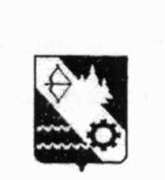

**АДМИНИСТРАЦИЯ ГОРОДА ВЯТСКИЕ ПОЛЯНЫ**

**КИРОВСКОЙ ОБЛАСТИ**

**ПОСТАНОВЛЕНИЕ**

12.11.2021№_1658

г.Вятские Поляны

**О признании утратившим силу постановления администрации**

**города Вятские Поляны Кировской области**

В соответствии с Решением Вятскополянской Городской Думы Кировской области от 29.10.2021 № 2/4 «Об утверждении Положения о муниципальном земельном контроле на территории муниципального образования городского округа город Вятские Поляны Кировской области», администрация города Вятские Поляны ПОСТАНОВЛЯЕТ:

1. Признать утратившим силу административный регламент№ 66 «Об утверждении административного регламента осуществления муниципального земельного контроля на территории муниципального образования городского округа город Вятские Поляны Кировской области», утвержденный постановлением администрации города Вятские Поляныот 17.01.2018 с 01.01.2022 года.

2. Разместить (опубликовать) настоящее постановление на официальном сайте администрации города Вятские Поляны в сети «Интернет».

Глава города Вятские Поляны

В.А. Машкин

ПОДГОТОВЛЕНО

Эксперт по муниципальному контролю И.Р. Субханкулова

города Вятские Поляны